**中三班每日动态**

**6月21日 星期五 雨**

**每一个小日子**

**来园情况篇**

1.幼儿来园人数：应到31人，实到23人，**王凝音、郭颜睿、高羽安、赵希羽、徐佳禾、焦云舒**请假，**罗景宸**肚子疼上午回家，**秦修诚**下午来园。

**集体活动篇**

1.手工：动物手表

小朋友们观察手表的外形，选择自己喜欢的动物头像开始制作。**杨梦露、邵崔钰、左轶萱、赵毓宁、郭煜霖、肖尧、朱琪玥、宋恬恬、贺健宸、秦苏安、李梓朋、张嘉辰、徐亿涵、张漪乐、陈竞泽、李子木、李兴琪、王紫妍、夏天一、杨佳伊、陈艺萱、李伊一、张一嘉**能根据自己的想法，大胆制作。

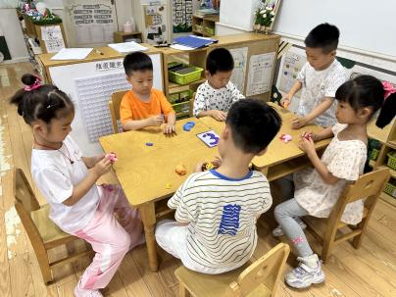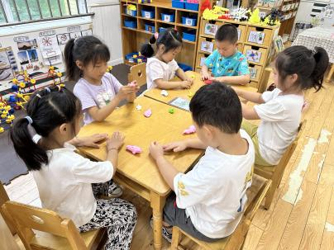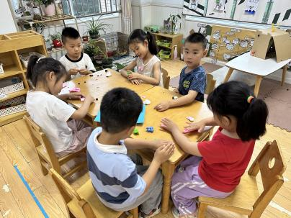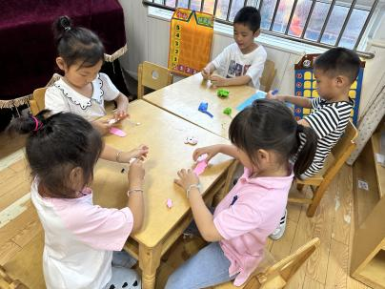 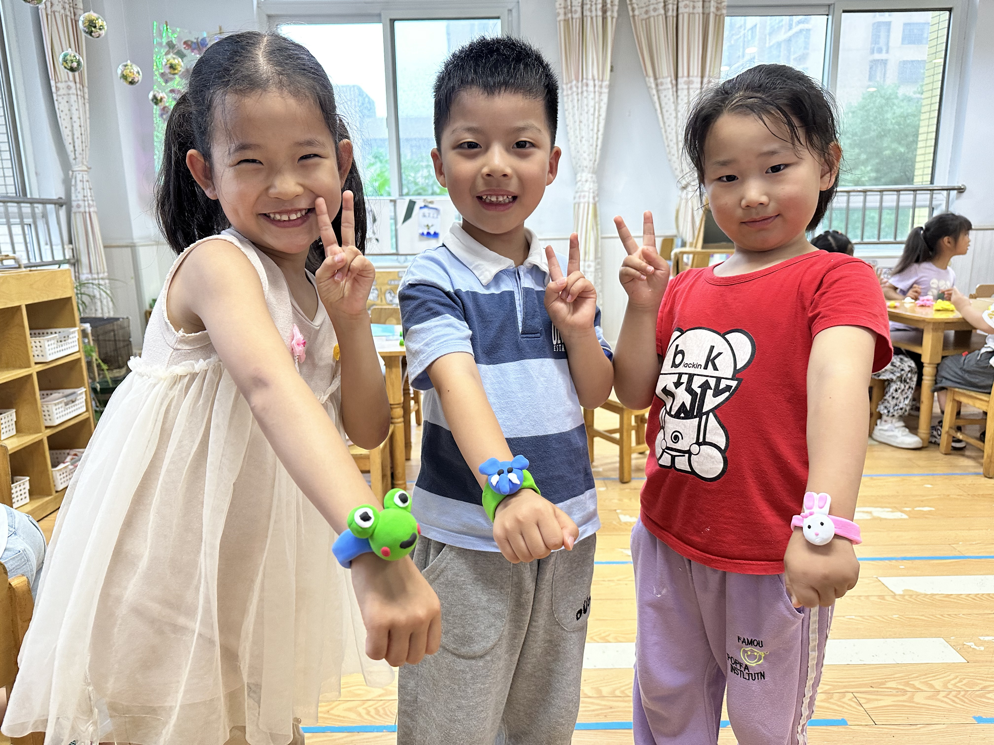 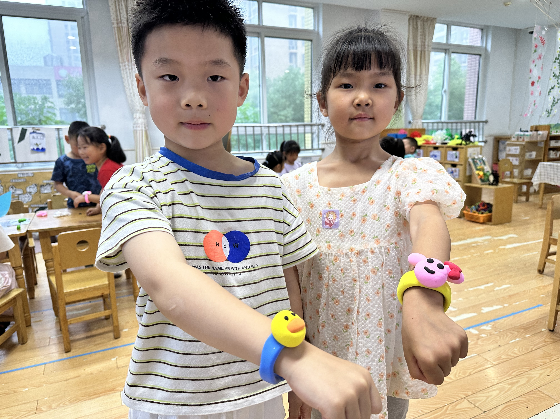

**区域游戏篇**

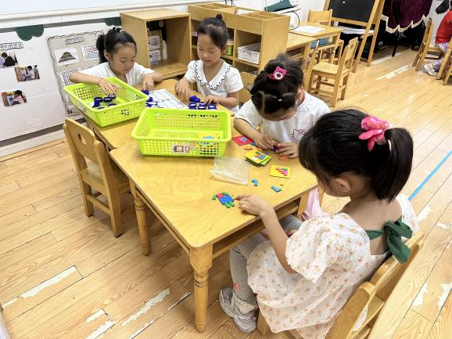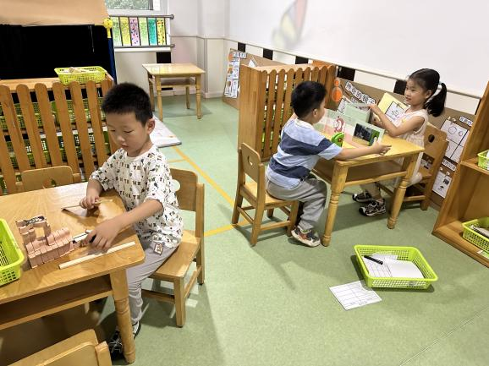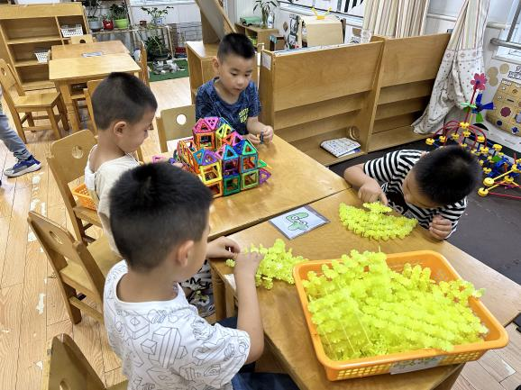 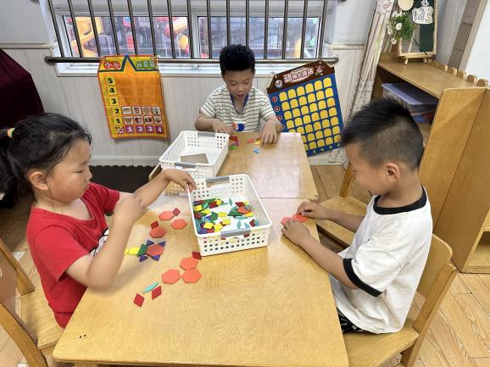

杨佳伊和张一嘉在玩镜像拼图，肖尧在玩大力士平衡木。

赵毓宁和陈艺萱在玩瓶盖翻翻乐，王紫妍和李兴琪在玩图形拼图。

邵崔钰和夏天一在用雪花片拼搭孔雀，贺健宸和罗景宸在搭磁力片。

李伊一和郭煜霖在玩形状拼图，李子木在玩七巧板。

**生活活动篇**

**观察时间：**2024.6.21

**观察对象：**中三班今日来园幼儿

**观察者：**耿佳、刘恬君、丁丹娜

**观察目的：**具有良好的生活习惯与生活能力（指向能力）

**观察内容：**

①坚持午睡

②主动饮用白开水

③游戏后整理好玩具

④按时进餐（点心、午餐）

**观察背景：**

纵观幼儿在园一日生活中的各种小事 ，已经进行了一段时间的“具有良好的生活习惯与生活能力”观察记录。旨在让幼儿保持有规律的生活，养成良好的作息、饮食、卫生习惯。如：早睡早起、每天午睡、按时进餐、吃好午餐等。

**（备注：家园共同合作，才是最高效的方式呀！）**

|  |  |  |  |  |
| --- | --- | --- | --- | --- |
| 儿童 | 坚持午睡 | 水杯喝完 | 整理好玩具 | 用好点心、吃完午餐 |
| **张一嘉** | ★ | ★ | ★ | ★ |
| **贺健宸** | ★ | ★ | ★ | ★ |
| **秦苏安** | ★ | ★ | ★ | ★ |
| **高羽安** | 请假 |  |  |  |
| **徐佳禾** | 请假 |  |  |  |
| **肖尧** | ★ | ★ | ★ | ★ |
| **杨梦露** | ★ | ★ | ★ | ★ |
| **王凝音** | 请假 |  |  |  |
| **李子木** | ★ | ★ | ★ | ★ |
| **焦云舒** | 请假 |  |  |  |
| **李兴琪** | ★ | ★ | ★ | ★ |
| **陈艺萱** | ★ | ★ | ★ | ★ |
| **杨佳伊** | ★ | ★ | ★ | ★ |
| **朱琪玥** | ★ | ★ | ★ | ★ |
| **赵希羽** | 请假 |  |  |  |
| **陈竞泽** | ★ | ★ | ★ | ★ |
| **徐亿涵** | ★ | ★ | ★ | ★ |
| **罗景宸** | 请假 |  |  |  |
| **左轶萱** | ★ | ★ | ★ | ★ |
| **张漪乐** | ★ | ★ | ★ | ★ |
| **王紫妍** | ★ | ★ | ★ | ★ |
| **夏天一** | ★ | ★ | ★ | ★ |
| **邵崔钰** | ★ | ★ | ★ | ★ |
| **郭煜霖** | ★ | ★ | ★ | ★ |
| **郭颜睿** | 请假 |  |  |  |
| **李梓朋** | ★ | ★ | ★ | ★ |
| **李伊一** | ★ | ★ | ★ | ★ |
| **赵毓宁** | ★ | ★ | ★ | ★ |
| **张嘉辰** | ★ | ★ | ★ | ★ |
| **宋恬恬** | ★ | ★ | ★ | ★ |
| **秦修诚** | 下午来园 |  |  |  |

**温馨提示**

★天气渐热，请大家给孩子准备温水，带好吸汗巾，勤洗澡、洗头，注个人卫生。

★各位家长：夏季，溺水进入高发期，预防溺水正当时。现推荐“预防溺水家长看护篇”和“预防溺水孩子必知篇”，家长观看和陪伴孩子观看中，引导幼儿学习防溺水知识与方法，共同护航孩子健康快乐成长。

★各位家长，今天没有延时班，请大家准时来接。